Итоговое занятие в подготовительной группе в форме игры «Что? Где? Когда?»
Цель: Обобщить математические представления детей подготовительной группы.
Задачи:
Образовательные:
1. Упражнять детей в прямом и обратном счете.
2. Продолжать учить решать простые задачи.
3. Закреплять определять время во время игры.
4. Закреплять знания о геометрических фигурах.
Развивающие:
1.Развивать психологические процессы: зрительное и слуховое внимание, логическое мышление, мелкую моторику рук.
2.Развивать социальные навыки: умение работать в группе, договариваться, учитывать мнение партнера.
Воспитательные:
Воспитывать личностные качества у каждого ребёнка: устойчивость интереса к математическим знаниям и умениям, целеустремлённость, сосредоточенность, любознательность.
Методы и приёмы:
Словесный: вопросы, беседа, пояснения.
Игровой: дидактические игры
Практический: решение задач, графический диктант.
Оборудование: картинки сказочных героев из сказок «Три медведя», «Волк и семеро козлят», «Двенадцать месяцев», «Змей Горыныч», «Три поросенка», «Маша и медведь», «Белоснежка и семь гномов», «Красная шапочка», «Айболит», «Цветик-семицветик», Три орешка для Золушки, посылка с конвертами – заданиями, карточки для игры «Ходят стрелочки по кругу»
Раздаточный материал: числовые карточки, набор геометрических фигур, конверты с игрой «Танграм», простые карандаши, наборы геометрических фигур, тетради в клетку.

Ход занятия:
Воспитатель: Сегодня мы собрались на необычную игру ума, смекалки и находчивости. В нашей группе проводится игра «Что, Где, Когда? В клуб приглашаются наши знатоки! Поздоровались с гостями! Дети, сказочные герои нам предлагают сыграть с ними в интеллектуальную игру «Что? Где? Когда?» Игра необычная, игра - ума, смекалки, находчивости, сообразительности и взаимопомощи, где участники продемонстрируют все эти способности. Согласны?
- Итак - внимание! Начинаем игру «ЧТО? ГДЕ? КОГДА?». Против команды знатоков играют жители Сказочной страны. Задания находятся в конвертах.
Конверт №1
Играют герои из сказки «Три медведя»
Уважаемые знатоки! Задание называется «Кто знает, пусть дальше считает». Повторим прямой и обратный счет. Я называю число, а тот, кого я называю, будет считать дальше. (Заранее договариваемся, как будем считать - в прямом или обратном порядке)
Знатоки успешно справились с заданиями и счет становится 1 : 0 в пользу знатоков.
Конверт №2
Играют герои из сказки «Волк и семеро козлят»
Уважаемые знатоки! Задание называется «Молчанка». Я показываю цифру, а вы карточку с таким же количеством кружочков. Выполняем задание молча и тихо. (Соотносить цифру и карточку с количеством кружочков)
Знатоки успешно справились с заданиями и счет становится 2 : 0 в пользу знатоков.
Конверт №3
Играют герои из сказки «Маша и медведь»
Уважаемые знатоки! Следующее задание называется «Решить задачу».
Задача № 1: Вышла курочка гулять, свежей травки пощипать. Вместе с ней ребятки, желтые цыплятки. 5 бежали впереди, 2 остались позади. Беспокоится их мать и не может сосчитать. Сосчитайте-ка ребята сколько было всех цыплят?
Задача № 2 Ежик по лесу шел, на обед грибы нашел, 2 гриба под березкой и 1 под осиной. Сколько будет их в корзине?
Знатоки успешно справились с заданиями и счет становится 3 : 0 в пользу знатоков.

Конверт №4
Играет сказочный трехголовый Змей Горыныч. Он предлагает вам отдохнуть. Повторяйте движения и дышите словно Змей – Горыныч.
Физминутка
Раз — «крыльями» все вверх махнули
Два при этом все вздохнули.
Три нагнулись, пол достали,
А четыре — прямо встали и сначала повторили.
Воздух сильно мы вдыхаем
При наклонах выдох дружный
Но колени гнуть не нужно.
Конверт №5
Играют герои из сказки С. Маршак«12 месяцев»
Уважаемые знатоки! Следующее задание называется «Неделя и год»
Какие времена года вы знаете? Весна, лето, осень, зима
Какое время года сейчас? Зима
Какой из названных месяцев зимний? Май, декабрь, апрель
Какой из названных месяцев летний? Сентябрь, июль, февраль
Какой из названных месяцев осенний? Октябрь, март август.
Какой из названных месяцев весенний? Декабрь, май, июнь.
Сколько месяцев в году? 12
Сколько дней в неделе? 7
Какой день недели был вчера? Четверг.
Назови день недели между понедельником и средой? Вторник.
Какой день недели будет завтра? Суббота.
Знатоки успешно справились с заданиями и счет становится 5 : 0 в пользу знатоков.
Конверт №6
Играют герои из сказки «Три поросенка»
Уважаемые знатоки! Следующее задание называется «Загадки»
«Отгадайте загадки и покажите нужный ответ»:
(Дети ответы- фигуры поднимают вверх)
1. Каждый угол в нем прямой,
Все четыре стороны одинаковой длины. (квадрат)
2. Нет углов у меня
И похож на блюдо я. (круг)
3. Четыре угла и четыре стороны,
Мои стороны разной длины:
Две длинные, и две короткие. (прямоугольник)
4. Три стороны и три угла,
И столько же вершин. (треугольник)
5. На круг похож я,
Только вытянут слегка. (овал)
Подводятся итоги данного этапа занятия.
Знатоки успешно справились с заданиями и счет становится 6 : 0 в пользу знатоков.
Конверт №7 Играют герои из сказки «Красная шапочка»
Уважаемые знатоки! Послушайте наше задание! Работая по группам, «составьте фигуру из нескольких частей» игра «Танграм»
Знатоки успешно справились с заданиями и счет становится 7 : 0 в пользу знатоков.

Конверт №8

Играют герои из сказки «Сказка о спящей царевне и 7 богатырях»
Уважаемые знатоки! Следующее задание называется «Царство времени»
-Ребята, а какой прибор показывает время? (Часы)
-А для чего нужны человеку часы? Для чего нам нужно знать время?
-Как называются часы, которые будят по утрам?
-Как называются часы, которые стоят на полу?
-Как называются часы, которые висят на стене?
-Как называются часы, которые мы носим на руке?
-Как называются часы с песком?
А теперь я предлагаю немного отдохнуть и поиграть со мной
в игру «Ходят стрелочки по кругу». Здесь вам пригодятся знания о часах и времени.
На ковре по кругу разложены карточки с цифрами от 1 до 12. Дети встают около карточек. Воспитатель стоит в центре и произносит вместе с детьми стихотворные строки
Игра
Мы - часы, наш точен ход,
(Дети ходят по кругу, взявшись за руки.)
Ходят стрелочки по кругу
И хотят догнать друг друга.
Стрелки, стрелки, не спешите,
Вы нам время подскажите!
Дети садятся на корточки рядом
с ближайшей карточкой.
Воспитатель. Пять часов!
(Должны встать дети, сидящие возле
карточек с цифрами 5 и 12).
Игра повторяется несколько раз.

Конверт №9
Играют герои из сказки В. Катаева «Цветик-семицветик»
Вы должны на листе бумаги в клетку нарисовать точный план детской площадки. Слушайте внимательно.
1. В верхнем левом углу нарисуйте солнце.
2. В верхнем правом углу облако.
3. По центру нарисуйте дом.
4. В нижнем правом углу клумбу.
5. В нижнем левом углу дерево.
Дети работают самостоятельно.
Конверт №10

Играют герои из сказки «Три орешка для Золушки».
На серебряное блюдце
Мало кто в обиде,
Кто на блюдечко посмотрит –
В нем себя увидит! (зеркало)
ИТОГ ЗАНЯТИЯ: вот и закончились все сказочные задания. В какую игру мы сегодня играли и с кем?
_- Какие вопросы вам задавали сказочные герои?
- Что вызвало трудности?
- Какие задания были интересными, и понравились вам больше?

Открытое занятие в подготовительной группе в форме игры

«Что? Где? Когда?»
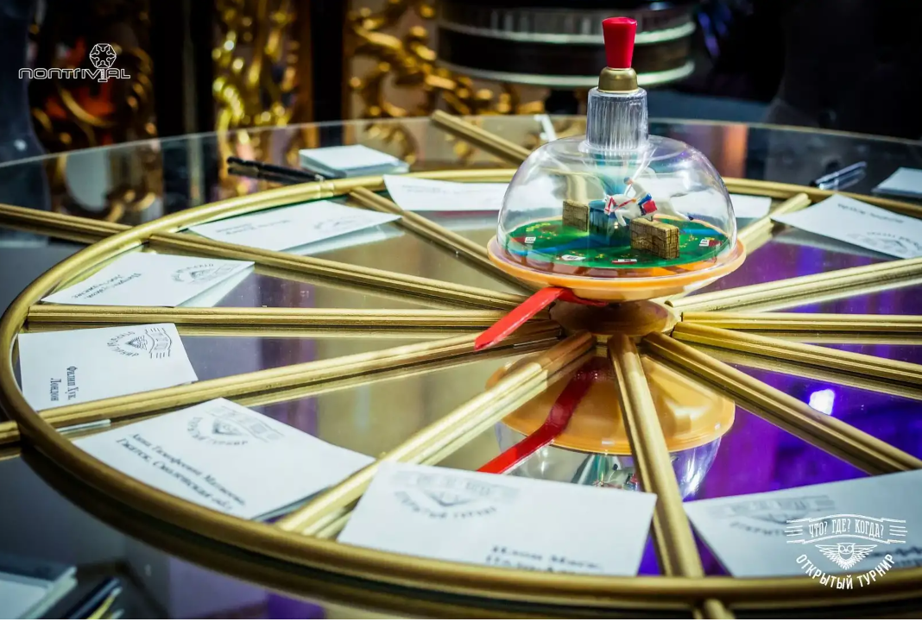
Провела воспитатель:
Сайдулаева К.А.

17.12.2020 год.
